

BLE 蓝牙手势控制微信小程序
通过蓝牙低功耗（BLE）连接 ESP32 外骨骼机械手控制器，发送 11 路 CH 值帧实现
12 种手势切换、急停与初始姿态恢复

AppID: wx3手势9d8b7261e238ecf 版本： 1.0 日期： 2026-08-07

01项目概述
面向康复外骨骼机械手的蓝牙遥控小程序

本微信小程序是康复外骨骼机械手控制系统的移动端，运行在用户的智能手机上。它通过 BLE 蓝牙低功耗协议与 ESP32- S3 控制器建立连接，向其 Write 特征（UUID: FFE1）发送 11 路 CH 通道值数据帧，驱动 6 路 PWM 舵机输出对应的手势姿态。
小程序共包含两个页面：首页负责蓝牙设备扫描与连接，手势页提供12 种手势选择、初始姿态恢复、急停控制三大核心功能。 UI 设计仿照 ESP32 端 LVGL 显示屏的 Training 模式视觉风格，确保双端操作体验一致。

技术架构

项目 | 说明
平台 | 微信小程序（WeChat Mini Program）
AppID | wx39d8b7261e238ecf
基础库 | 3.17.1
通信协议 | BLE GATT(Service: FFE0 / Write: FFE1 / Notify: FFE2)
帧格式 | 11路 CH 值文本帧，逗号分隔、分号结尾，4 位前导零
目标设备 | ESP32-S3 （康复外骨骼机械手控制器）
页面数量 | 2（首页 + 手势页）
权限 | 蓝牙、位置信息（安卓 BLE 扫描必需）

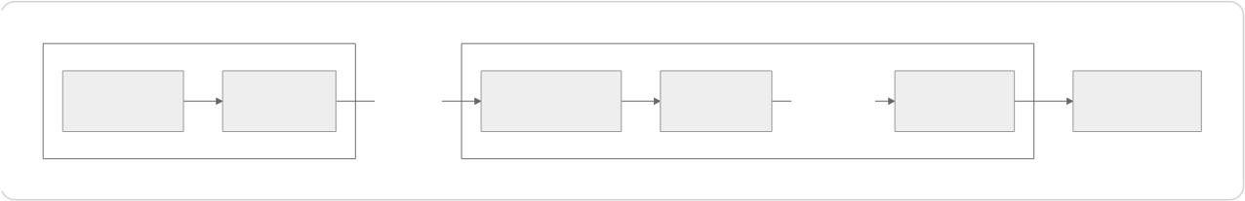
微信小程序 ESP32-S3 控制器
BLE Server
FFE0/FFE1/FFE2
机械手/外骨骼6 路舵机
CH→PWM 映射阈值 1650
PWM 管理器6 路舵机输出
首页
BLE 扫描连接
Write FFE1 11ch 帧数据
手势页
12 手势控制
帧解析
11 路 CH 值
图 1：系统架构与数据流

02 软件界面
两个核心页面的高保真界面还原与功能区标注

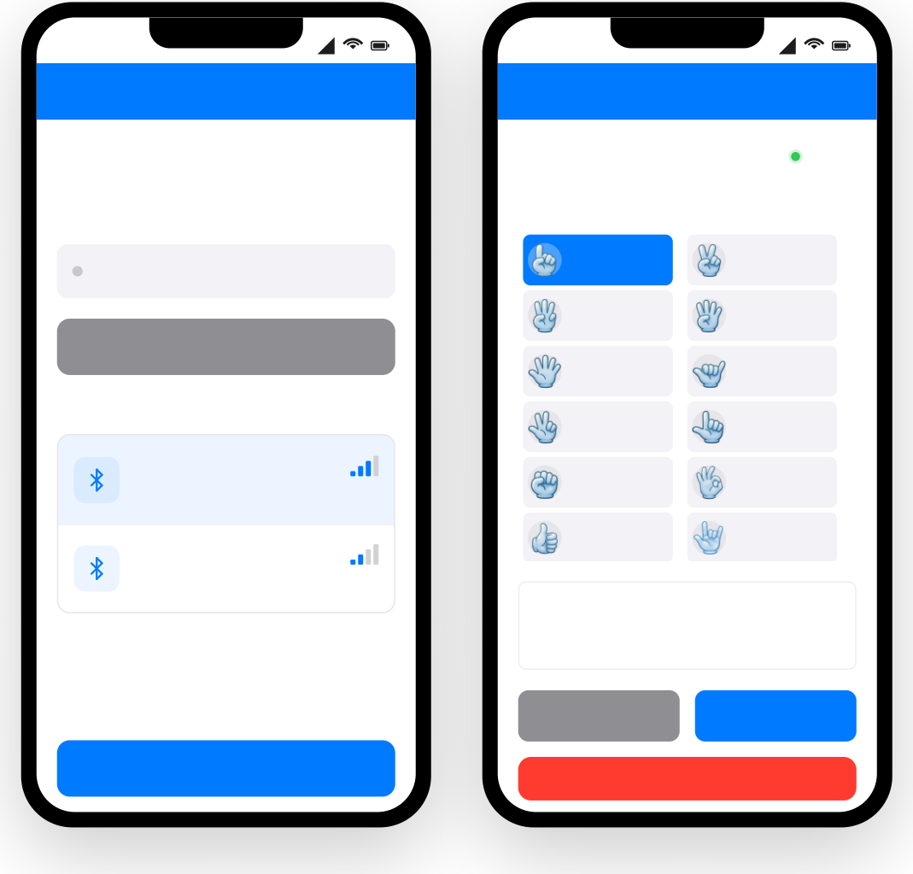
1 2
3 4
5 6
7 8
10 ok
good love

6路 PWM 输出
1000 2000 1000 1000 1000 1400

初始姿态 断开连接
急停按钮

手势页 - 12 手势控制
9:41
蓝牙手势控制

蓝牙手势控制
扫描并连接 ESP32 设备

已发现 2 台设备

停止扫描

可用设备
以下为小程序两个页面的高保真界面还原 ，基于实际 wxml/wxss 源码精确重现 ，所有配色、圆角、间距均与真机一致。
ESP32_Gesture
MAC: AA:BB:CC:DD:EE:FF

ESP32_BLE
MAC: 11:22:33:44:55:66
连接 ESP32_Gesture

首页 - 设备扫描与连接
9:41
< 手势控制
ESP32_Gesture
12 Gestures
首页功能区标注
dBm

dBm
-65

-78
已连接


1 顶部标题区 — 显示应用名称“蓝牙手势控制”和副标题“扫描并连接 ESP32 设备”，52rpx 加粗标题字体。


2 状态提示条 — 灰色静止态显示提示文字；扫描时变蓝色脉冲动画，实时显示已发现设备数量。

3 扫描按钮 — 蓝色“开始扫描”/灰色“停止扫描”切换，带 loading 转圈动画，10 秒自动停止。

4 设备列表 — 按 FFE0 服务过滤的 BLE 设备列表，每项包含蓝牙图标、设备名、MAC 地址、4 格 RSSI 信号强度指示和 dBm 数值。点击选中后高亮蓝色半透明背景。

5 底部连接按钮 — 固定在底部，未选设备时灰色禁用，选中设备后变蓝色显示“连接 [设备名]”。

手势页功能区标注

 顶部设备状态 — 左侧显示已连接设备名，右侧绿色圆点+“已连接”文字，实时反映 BLE 连接状态。
 手势网格 — 2 列6 行布局，12 个手势格子。每格含手势图标和名称，选中时蓝底白字，未选中时浅灰底深色字。
 PWM 汇总行 — 等宽字体显示当前手势映射后的 6 路 PWM 输出值（单位 us），如“1000 2000 1000 1000 1000 1400”。
 操作按钮行 — 灰色“初始姿态”按钮恢复全高档初始姿态，蓝色“断开连接”按钮断开 BLE 返回首页。
 急停按钮 — 页面最下方红色大按钮。常态亮红显示“急停按钮”，开启后变深红+黄色边框显示“恢复按钮”。

03 首页功能：设备扫描与连接
BLE 设备发现、选择与 GATT 连接建立

功能流程

1
蓝牙适配器初始化
页面 onLoad 时自动调用 wx.openBluetoothAdapter，安卓系统额外申请位置权限 scope.userLocation（BLE 扫描必须）。


2 开始扫描
点击“开始扫描”后调用 wx.startBluetoothDevicesDiscovery，按 FFE0 服务 UUID 过滤，仅显示 ESP32 设备。10 秒后自动停止，避免持续耗电。

3 设备发现与去重
每发现一台设备回调一次，按 deviceId 去重合并 RSSI（同一设备多次广播信号强度取最新值），实时更新设备列表。

4 选择设备
点击设备列表项选中目标设备，底部连接按钮从灰色禁用态变为蓝色可点击态，显示“连接 [设备名] ”。

5 建立 BLE 连接
点击连接后依次执行：停止扫描 → wx.createBLEConnection（超时 10s）→ 延迟 600ms（安卓 GATT 稳定等待） → discoverServicesAndChars 发现 FFE0/FFE1/FFE2 特征。

6 订阅 Notify 与跳转
订阅 FFE2 Notify 特征（可选调试通道），随后 wx.navigateTo 跳转至手势页，携带 deviceName 参数。
连接失败处理
若连接超时或特征发现失败，自动断开连接并 Toast 提示错误原因（如“连接超时”、“未找到 FFE1 写特征”），用户可重新选择设备尝试。

RSSI 信号强度指示

RSSI 范围 | 信号格数 | 信号质量
≥ -55 dBm | 4 格 | 极强
-56 ~ -70 dBm | 3 格 | 较强
-71 ~ -85 dBm | 2 格 | 一般
-86 ~ -100 dBm | 1 格 | 弱
< -100 dBm | 0 格 | 极弱

04 手势页功能： 12 手势控制
手势选择、PWM 汇总、初始姿态、急停、断开连接

手势选择
12 种手势以2 列6 行网格排列，每格包含手势图标和名称。点击任一手势后，小程序将该手势对应的 11 路 CH 值编码为数据帧，通过 BLE Write 特征 FFE1 发送给 ESP32。 ESP32 收到帧后解析 CH 值，按阈值 1650 映射为 6 路 PWM 舵机脉宽输出，驱动机械手执行对应手势。
点击手势后界面给出三重反馈：选中格子变为蓝色高亮、底部 PWM 汇总行更新为映射后的 6 路脉宽值、Toast 提示发送成功。若急停处于开启状态，点击手势会自动解除急停并执行新手势。
发送防抖机制
内置 _sending 锁标志，发送期间禁止二次点击，上一帧发送完成（含分包传输）后才解锁，防止快速连点导致 ESP32 队列溢出。

初始姿态恢复
点击“初始姿态”按钮发送 RESET_CH 帧（CH1~CH5 = 1800，CH6~CH11 = 1500）， ESP32 输出全高档 PWM （2000us 2000us 2000us 2000us 2000us 1750us），对应机械手的初始展开姿态。该操作同时解除急停状态。

急停控制
急停按钮位于页面最底部，是整个控制系统的最高优先级安全功能，与 ESP32 端 E-STOP 按钮效果完全等价。

状态 | 按钮外观 | 发送数据 | PWM输出 | 功能说明
急停关闭 | 亮红，显示  “急停按钮” | — | 当前手势值 | 正常手势控制
急停开启 | 深红+ 黄边，显示“恢复按钮” | [1650,1650,1650,1650,1650,1500,1500,1500,1500,1500,1500] | 1500 1500  1500 1500  1500 1500 | 6 路全中位 （1500us）机械手松开
恢复  点击“恢复按钮” | 回到亮红，显示“急停按钮” | 急停前保存的 CH 帧 | 恢复急停前手势PWM | 从急停恢复到之前选中的手势
急停优先级
急停开启时， ESP32 端 PWM 管理器忽略所有手势和单通道覆盖输入，强制输出 1500us 中位。只有发送正常数据帧（非命令帧）才能解除急停。

断开连接
点击“断开连接”按钮，调用 wx.closeBLEConnection 断开 BLE 连接并清理状态，随后 navigateBack 返回首页重新扫描连接。

05 BLE 通信协议
GATT 服务、特征 UUID、帧格式与数据流

GATT 服务与特征

角色 | UUID（16 位） | 完整 128 位 UUID | 用途
Service | FFE0 | 0000FFE0-0000-1000-8000-00805F9B34FB | BLE 串口服务
Write 特征 | FFE1 | 0000FFE1-0000-1000-8000-00805F9B34FB | 小程序 → ESP32 （写入手势数据）
Notify 特征 | FFE2 | 0000FFE2-0000-1000-8000-00805F9B34FB | ESP32 → 小程序（反向通知，可选调试）

数据帧格式
正常数据帧由 11 路 CH 通道值组成，每个值 4 位前导零填充（0000~9999），逗号分隔、分号结尾：
// 示例： 手势 1 的 11 路 CH 帧
"1500,1800,1500,1500,1500,1500,1500,1500,1500,1500,1500;"

// 帧结构
CH1,CH2,CH3,CH4,CH5,CH6,CH7,CH8,CH9,CH10,CH11;
// 总长度约 55 字节（ 11×4 + 10个逗号 + 1个分号）

分包传输
BLE MTU =23 时单包有效载荷上限 20 字节，55 字节的帧需分 3 包发送。小程序端自动分包，包间间隔 30ms，防止ESP32 接收队列溢出。ESP32 端维护 128 字节帧重组缓冲区，逐字节喂入，遇分号时输出完整帧。

CH 值到 PWM 映射规则

通道 | CH 输入值 条件 |  | PWM 输出
CH1~CH5 | 1800 | > 1650 | 2000us（高档）
CH1~CH5 | 1500 | < 1650 | 1000us（低档）
CH1~CH5 | 1650 | = 1650（急停） | 1500us（中位）
CH6 | 由 CH1 | 输入值派生 | CH1 >1650 → 1750us； | CH1 ≤1650 → 1400us
CH7~CH11 | 1500 | 固定值 | 未使用（保留扩展）

数据流完整链路

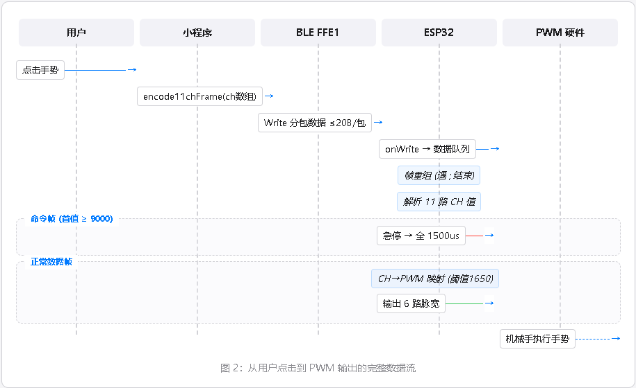

06 12 手势映射表
每种手势对应的 CH 输入值与 PWM 输出值完整对照

下表列出小程序中 12 种手势的完整映射关系。 CH1~CH5 为有效控制通道（1500=低档，1800=高档），CH6 由 CH1派生，CH7~CH11 固定 1500 不参与控制。 PWM 汇总列显示 ESP32 实际输出的 6 路舵机脉宽。

序号 | 手势名 | CH1 | CH2 | CH3 | CH4 | CH5 | CH6 | PWM 汇总（6 路）
1 | 手势 1 | 1500 | 1800 | 1500 | 1500 | 1500 | 1500 | 1000 2000 1000 1000 1000 1400
2 | 手势 2 | 1500 | 1800 | 1800 | 1500 | 1500 | 1500 | 1000 2000 2000 1000 1000 1400
3 | 手势 3 | 1500 | 1800 | 1800 | 1800 | 1500 | 1500 | 1000 2000 2000 2000 1000 1400
4 | 手势 4 | 1500 | 1800 | 1800 | 1800 | 1800 | 1500 | 1400 1000 2000 2000 2000 1400
5 | 手势 5 | 1800 | 1800 | 1800 | 1800 | 1800 | 1500 | 2000 2000 2000 2000 2000 1750
6 | 手势 6 | 1800 | 1500 | 1500 | 1500 | 1800 | 1500 | 2000 1000 1000 1000 2000 1750
7 | 手势 7 | 1800 | 1800 | 1800 | 1500 | 1500 | 1500 | 2000 2000 2000 1000 1000 1750
8 | 手势 8 | 1800 | 1800 | 1500 | 1500 | 1500 | 1500 | 2000 2000 1000 1000 1000 1750
9 | 手势 10 | 1500 | 1500 | 1500 | 1500 | 1500 | 1500 | 1000 1000 1000 1000 1000 1400
10 | 手势ok | 1500 | 1500 | 1800 | 1800 | 1800 | 1500 | 1000 1000 2000 2000 2000 1400
11 | 手势good | 1500 | 1800 | 1800 | 1800 | 1800 | 1500 | 1000 2000 2000 2000 2000 1400
12 | 手势love | 1800 | 1800 | 1500 | 1500 | 1800 | 1500 | 2000 2000 1000 1000 2000 1750

特殊帧定义

帧类型 | CH1~CH5 | CH6~CH11 | PWM 汇总 | 用途
初始姿态  RESET | 1800, 1800, 1800, 1800,  1800 | 1500 ×6 | 2000 2000 2000 2000 2000  1750 | 全高档，机械手初始展开姿态
急停 ESTOP | 1650, 1650, 1650, 1650,  1650 | 1500 ×6 | 1500 1500 1500 1500 1500  1500 | CH =1650 恰好=阈值， ESP32 输出中位
急停恢复机制
点击“恢复按钮”时，小程序发送急停前保存的 CH 帧数组（_savedCH）。 ESP32 收到正常数据帧时若急停仍开启，会自动关闭急停并按新 CH 值刷新输出，无需额外发送命令帧。

07 功能清单
小程序全部功能模块一览


设备连接
GATT 连接建立，自动发现 FFE0/FFE1/FFE2 特征，含600ms 安卓 GATT 稳定等待

初始姿态恢复
一键发送 RESET_CH 帧，恢复全高档初始展开姿态，同时解除急停

断开连接
关闭 BLE 连接并清理状态，返回首页可重新扫描连接

发送防抖
_sending 锁标志防止过快点击，分包传输 30ms 间隔避免ESP32 队列溢出



BLE 设备扫描
按 FFE0 服务过滤扫描 ESP32 设备，10 秒自动停止；按deviceId 去重合并 RSSI




12 手势控制
2×6 网格布局，点击发送 11路 CH 帧，选中蓝底高亮，PWM 汇总实时显示



急停控制
发送 CH =1650 帧，6 路全输出 1500us 中位，最高优先级覆盖所有操作，与 ESP32 E-STOP 等价




RSSI 信号指示
4 格递增高度信号条 + dBm 数值，直观显示设备信号强度。

技术模块清单

文件 | 路径 | 功能
app.js | app.js | 小程序入口，全局 BLE 连接状态管理
app.json | app.json | 页面注册、窗口配置、权限声明
ble.js | utils/ble.js | BLE API 封装（扫描/连接/读写/断开）
frame.js | utils/frame.js | 11 路 CH 帧编码（4 位前导零 + ArrayBuffer 转换）
index.js | pages/index/index.js | 首页逻辑（扫描/选择/连接/跳转）
gesture.js | pages/gesture/gesture.js | 手势页核心逻辑（12 手势映射/急停/初始姿态）

BLE 蓝牙手势控制微信小程序功能说明书 | 生成日期： 2026-08-07

